МУНИЦИПАЛЬНОЕ БЮДЖЕТНОЕ ОБРАЗОВАТЕЛЬНОЕ УЧРЕЖДЕНИЕ НОВОСИБИРСКОГО РАЙОНА НОВОСИБИРСКОЙ ОБЛАСТИ – ДЕТСКИЙ САД «ТЕРЕМОК»
630501, р.п. Краснообск, здание 74
Т:308-77-55, факс:348-57-87
teremok@edunor.ru

Фестиваль чтецов «Юные таланты»
Воспитанники и их родители подготовительной группы №2 «Золотая рыбка» приняли участие в ежегодном фестивале чтецов.
Творческий вечер, посвященный 135-летию со дня рождения Самуила Яковлевича Маршака, прошел в группе 27 октября. Дети выступили перед родителями, читая знаменитые произведения автора: «Багаж», «Вот какой рассеянный», «Где обедал воробей», «Кто колечко найдет», «Великан». «Сказка о глупом мышонке»…
Оценивались такие критерии как: знание произведения, выразительность речи, подбор костюмов и атрибутов.
Все ребята получили Дипломы участника фестиваля, памятные подарки и много положительных эмоций.
Такие мероприятия дают возможность родителям знакомиться с традициями дошкольного учреждения и принимать в них участие.

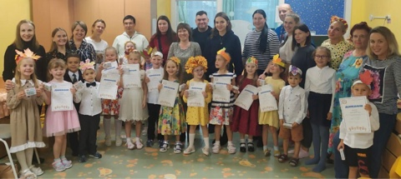

Воспитатель: Кобзева Ольга Георгиевна

